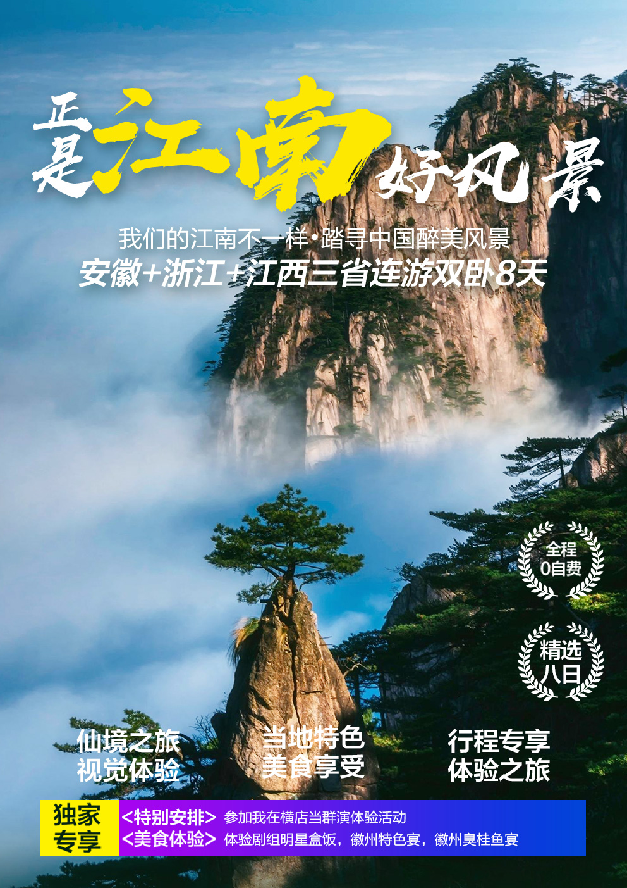
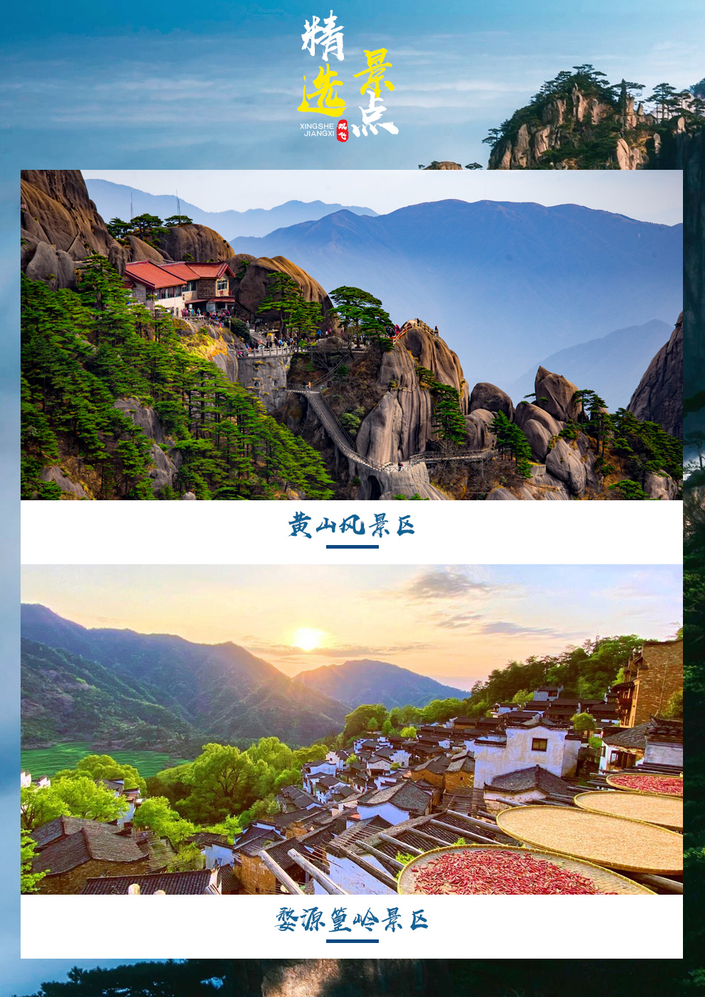
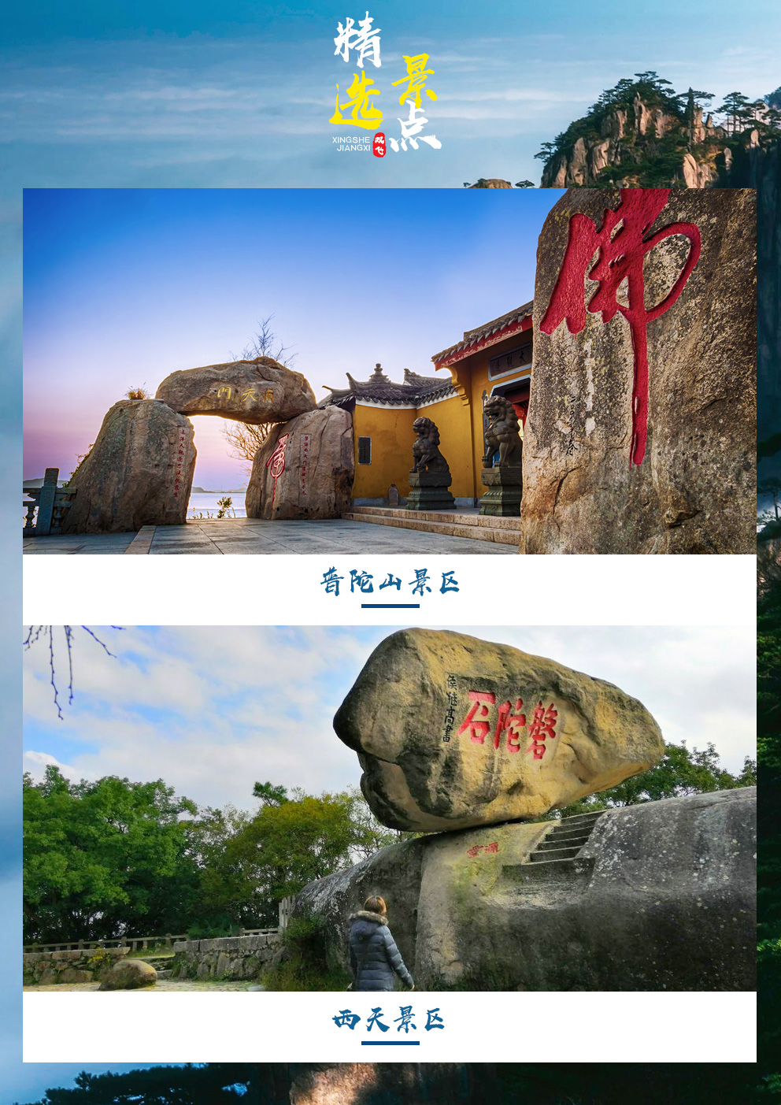
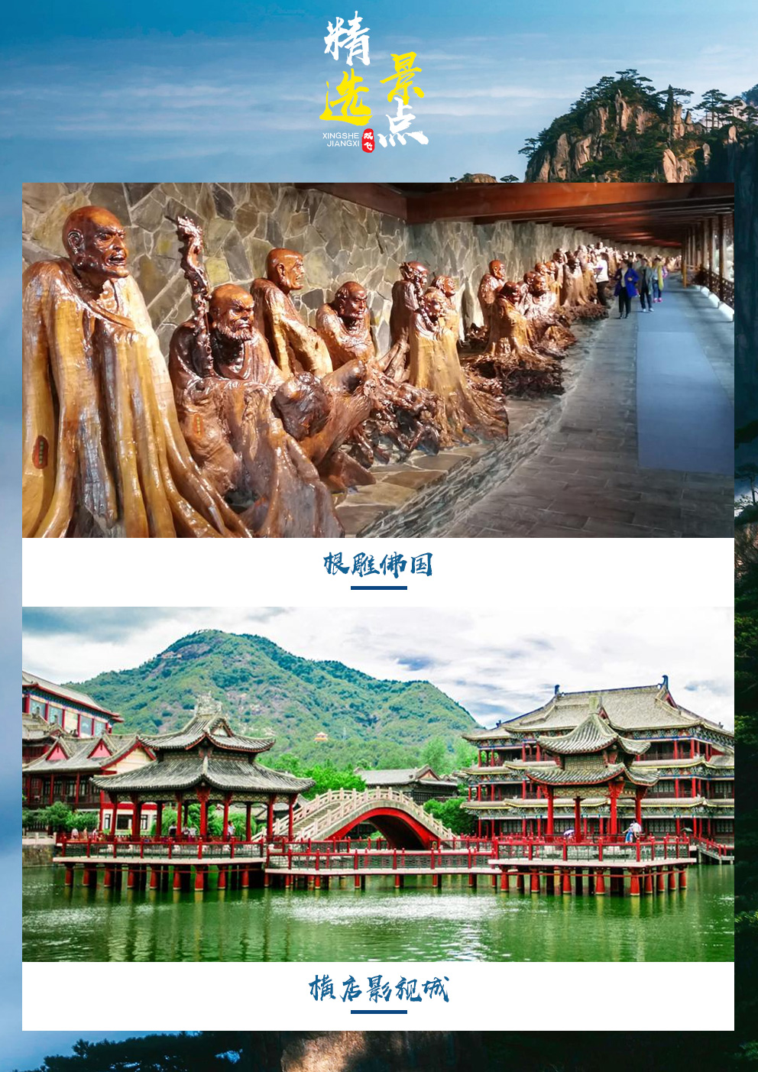
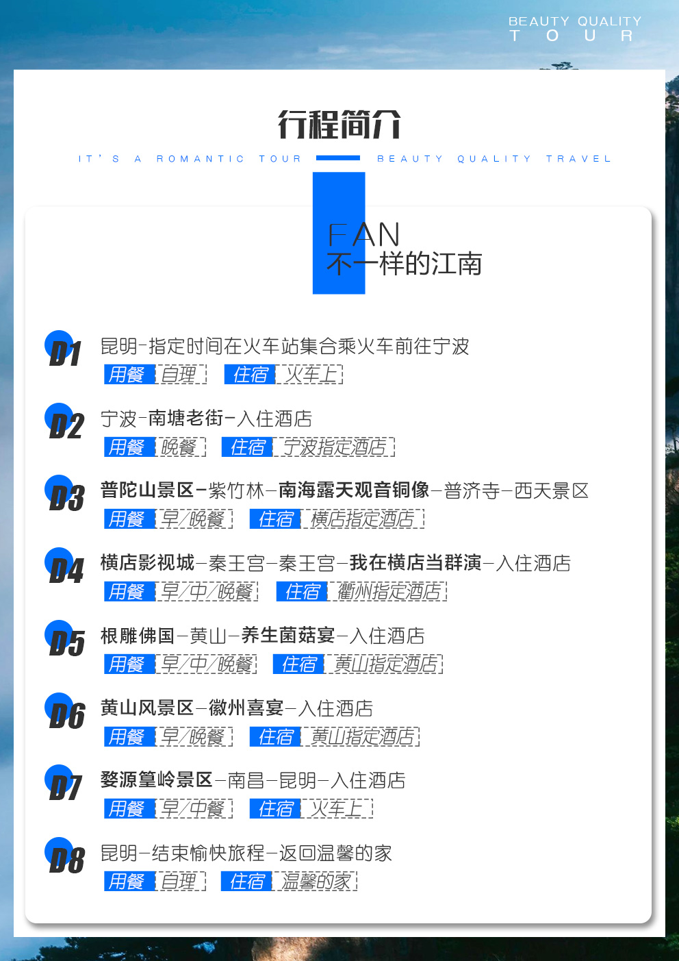

日 期 | 行 程内 容 | 住宿 | 用餐
D1 | 昆明-宁波  指定时间在火车站集合乘火车前往宁波。  参考车次：昆明-宁波Z288（10:15-15:31）+1天 | 火车上 | 自理
D2 | 宁波  抵达宁波，导游接团乘车前往【南塘老街】：南塘老街秉承宁波文化之本，以“宁波传统文化之窗口，南塘河江南水乡之特色，袁氏文化之区域”为主题，通过完整保留500多米的江南传统街巷，再现百年来宁波人经商交易、日常生活的浓厚风气。集结了地道宁波美食，不仅引入了宁波一副、中央楼、赵大有、汲浭斋、草湖食品等传统餐饮老字号，更甄选宁波11县市区的众多知名传统特色小吃、餐饮和新派宁波菜，共同演绎出属于宁波人记忆中那一丝熟稔的味道，揉合了甬上人文文化与“食”文化的多元特色。后入住酒店 | 宁波 | 晚
D3 | 宁波-普陀山  早餐后，乘车前往码头，乘船赴【普陀山景区】（60周岁以下补门票80元/人；普陀山船费和岛上交通：船60+岛上交通20=80元/人，无年龄优惠），参观观音居住地【紫竹林】（游览约45分钟）：不肯去观音院、潮音洞、紫竹禅林，参观普陀山标志【南海露天观音铜像】（游览约45分钟），下午游览普陀山第一大寺【普济寺】（游览约1小时）：供奉观音主殿——大圆通殿、莲花池、御碑亭、多宝塔等，【西天景区】（游览时间约90分钟）：心字石，磐陀石，观音古洞，灵石庵、梅福禅院、观音古洞等。后车赴横店，入住酒店休息。 | 横店 | 早晚
D4 | 横店—衢州  早餐后乘车前往由国家广电总局批准的中国唯一的“国家级影视产业基地”【横店影视城】游览《无极》、《英雄》的诞生之地【秦王宫】AAAAA级景区(游览不少于1.5小时)；是1997年为著名导演陈凯歌拍摄历史巨片《荆柯刺秦王》而建，主宫“四海归一殿”淋漓尽致地表现出秦始皇并吞六国，一统天下的磅礴气势。还有一条长120米的“秦汉街”充分展示了秦汉时期的街肆风貌。黄尘古道，金戈铁马，燕赵建筑，秦汉文化，在秦王宫得以真实再现；观看演艺秀（时间以景区公告为准，具体观看以导游安排为准）；之后游览【梦外滩】，享受充满戏剧性的生动体验，了解影视摄制的幕后故事。参加【我在横店当群演】活动：不需要太多的台词，不需要是大腕明星，平凡真实，我就是路人甲。通过去《水浒传》剧组当群演（剧本以当时横店为准），亲临电视电影立的动作特效现场，体验横漂生活。 | 衢州 | 早中晚
D5 | 衢州-黄山  早餐后车赴衢州国家AAAAA级景区“天下第一奇园”【根雕佛国】：有未来佛殿、大雄宝殿、罗汉堂等，陈列有释迦牟尼、未来佛、四大菩萨、四大天王、五百罗汉等佛教文化系列巨型根雕作品一千余件，其中最大的根雕释迦牟尼主佛，形体庞大，重达40余吨，根材花巨资，于中缅边境一路绕道跋涉而来，经醉根“点化”，巍然成佛！五百罗汉阵更是气势恢宏，长达680余米，整体布局浑厚古雅，堪称华夏一绝、世界之最。之后乘车至黄山参观竹炭生活超市，可以选购亲朋好友伴手礼，入住酒店休息。晚餐安排当地特色：养生菌菇宴 | 黄山  地区 | 早中晚
D6 | 黄山风景区  早餐后乘车赴美丽的【黄山风景区】（60周岁以下补95元人，索道根据自身体力自愿自理上90元/人+下80元/人），换乘景区小交通（38元/人已含）赴前山慈光阁票房，玉屏索道(8分钟)上山游览迎客松，玉屏楼景区、远眺天都峰、经黄山第一高峰莲花峰至百步云梯、鳌鱼洞（一线天）、鳌鱼峰、天海，用中餐（自备食品）后登黄山第二高峰—光明顶，远眺飞来石，（游览约3.5小时）。 后车赴黄山市区屯溪，入住酒店休息。晚餐安排当特色：徽州喜宴。 | 黄山  地区 | 早晚
D7 | 黄山-婺源-南昌-昆明  早餐后车赴中国最美乡村——【婺源篁岭景区】（车程约1.5小时，游览约2小时），（索道自理65岁以下：130元/人，65以上：60元/人索道自理）篁岭属典型山居村落，民居围绕水口呈扇形梯状错落排布。周边千棵古树环抱，万亩梯田簇拥，村落“天街九巷”似玉带将精典古建串接，徽式商铺林立，前店后坊，一幅流动的缩写版 “清明上河图”。远眺梯田花海，一个 360º全画幅观景平台，周边是层层叠叠、流光溢彩的千亩梯田，四季花海在这不断演变着各种“断魂”主题，大地艺术在这里成就了最强音符。乘车赴九江火车站送团，乘火车返回昆明  【参考车次：天】。 | 火车上 | 早中
D8 | 昆明  抵达昆明，结束愉快旅行 | 温馨  的家 | 自理
服务标准 | 住宿：5晚经济型双人标准间（单人拼住二至三人间或自补房差）；  用餐：5早8正（其中包含2顿特色餐），酒店含早，正餐餐标20元/人，十人一桌8菜1汤，不含酒水（不用不退）；  门票：60岁以上赠送全程门票（不含景点小门票，不产生不退）  （60岁以下补门票差185元。）其余索道景交自理  交通：昆明—宁波、九江—昆明空调火车卧铺（铺位随机不指定），当地空调旅游大巴车；  导游：专职优秀地接导游服务  保险：旅行社责任险、旅游意外险  购物：全程5站购物店，请配合进店参观，自愿消费绝无强制（厨具、丝绸、乳胶、工艺品、保健品、珠宝6选5，每店参观约120分钟），竹炭生活超市参观不算店，自愿消费无强制，如不配合需补100元/人/店）
费用不含 | 1.景区配套旅游设施项目；自由活动期间的餐食费和交通费  2、个人消费（如酒店内洗衣、电话及未提到的其它服务  3、行李物品托管或超重费  4、酒店押金，单间差或加床费用  5、因交通延误、取消等意外事件或战争、罢工、自然灾害等不可抗拒力导致的额外费  6、因旅游者违约、自身过错、自身疾病导致的人身财产损失而额外支付的费用  7、“旅游费用包含”内容以外的所有费用  8、全年龄段索道景交自理：黄山上下行索道170元，篁岭上下索道：130元/人，普陀山船费和岛上交通：船60+岛上交通20=80 合计：65岁以下：380元/人，65岁以上：310元/人
温馨提示 | 1、如患有心脏病、高血压、糖尿病、胰腺炎、冠心病、癌症等疾病请勿报名参团，年满70周岁的游客建议不报名参团（如参团需家人陪同），如有隐瞒一切责任及费用由游客自己承担！因个人既有病史和身体残障在旅游行程中引起的疾病进一步发作和伤亡，旅行社不承担任何责任，现有的保险公司责任险和意外险条款中，此种情况也列入保险公司的免赔范围。旅行社为非健康医疗专业咨询机构，无法判定游客的身体健康状况是否适合参加本次旅游活动，游客在旅行社签订旅游合同，即视为游客已经了解本次旅行的辛苦程度和行程中医疗条件有限的前提，并征得专业医生的同意。  2、如遇不可抗力因素（如天气、塞车、列车晚点等）造成行程延误或不能完成景点游览，非赠送费用按照旅行社优惠结算价退还，新增费用由客人和旅行社共同承担，同时客人须服从旅行社安排，控制损失，不得无故扩大损失，否则造成增加费用客人自理。  3、请游客避免脱团活动，自由活动期间请各位游客多人结伴而行避免单独行动。中途离团的游客：未产生的餐费住宿费车费等费用均不退还，赠送项目如因特殊原因不能赠送时恕不退款。  4、旅游期间出险，须及时在发生地报案和医检，如游客自感没有问题而主动放弃，回程后所产生的一切后果和费用，由游客自行承担。如非旅行社原因造成各类意外伤害，产生费用由游客先行垫付，事后按照《旅游保险条例》赔付，旅行社不再承担保险以外的任何赔付责任。客人自身疾病产生的费用不在保险责任范畴。  5、我社所有的赠送项目若客人因自身原因不去，所有的费用均不予退还。  6、若因火车情况需要延后或者提前时间，本社提前3天通知客人；本行程最低成团人数为40人，若不成团，本社提前7天通知，游客可选择延后或者是取消。在不成团且提前7天告知客人的情况下，旅行社不承担违约责任。  7、意见单是评定旅游质量的重要依据，若客人在旅行中有任何异议，请在当地及时提出，完团后，团队质量以质量跟踪表为主要依据。若对某项服务标准不满意，请写出理由。  8、游客若在行程途中身体遇到意外需要脱团治疗，无法跟团队一同返回，返程交通客人自理。  以上提示请仔细阅读，并请签字确认：
正是江南好风景行程内容：

参团合同自费及购物补充协议

尊敬的VIP集团客户、VIP贵宾客户：女士/先生：
您好！欢迎您选择我公司旅游产品，很高兴能为您竭诚服务，请您在选择产品时，认真、仔细确认相关行程标准、产品名称。
为保证操作的严谨性、准确性，为了您的旅途愉快以及维护您的合法权益，且不给您带来不必要麻烦及损失，同时为了保证您在中国丝绸之路上度过一个愉快的假期，我们将您所参加游览行程涉及到的景区景点内的自费、购物、自理项目等情况为您做一个详细告知。对旅游行程单（我公司专用旅游行程表）中约定的自由活动期间的行程安排，旅行社应提前告知旅游者，保证游客的知情权，并经双方协商一致，作为包价旅游合同的组成部分。

购物店安排告知：
1．您选择的旅游产品，行程每地为您安排以下购物店6选5，具体如下：
购物店名称 | 参观时间 | 备注
厨具 | 120分钟 | √自愿消费
乳胶 | 120分钟 | √自愿消费
灵芝 | 120分钟 | √自愿消费
丝绸 | 120分钟 | √自愿消费
玉石珠宝 | 120分钟 | √自愿消费
工艺品 | 120分钟 | √自愿消费
2．各景区、酒店以及公路服务区内均有商品销售，不属于行程内购物店范畴；
3．此行程中涉及的购物店以及购物店相关商品，请客人谨慎购买，客人在购物店购买商品时，请根据个人需要及喜好理性消费，绝不强迫购物；售出商品请客人自行保管好发票及购物小票，作为今后退换货品的唯一凭证，我社将依据相关法律配合客人换货品，游客在上述购物店中为自愿购物，所购商品非质量问题一律不予退还；
4．非在本协议内商场商店内购买的商品，我社不提供退换货的协助工作，敬请谅解。
三：附则：
此协议作为旅游合同的补充，作为包价旅游合同的组成部分，与旅游合同具同等法律效力，旅游者对此安排无任何异议。
旅游者本人（盖章或者签字）： 组团社旅行社（盖章）：

谢谢您阅读并签署本产品旅游补充协议、告知书，您的完美旅程即将开始，祝您旅途愉快！

